Les 12 grandes fêtes
Présentes dans l’iconostase

Les 12 grandes Fêtes de l’Église Orthodoxe et leurs icônes :
Les douze fêtes les plus importantes après Pâques sont dédiées aux événements de la vie terrestre de Notre Seigneur Jésus Christ et de La Mère de Dieu et toujours Vierge Marie.

1° NATIVITÉ DE LA TRÈS SAINTE MÈRE DE DIEU 8septembre
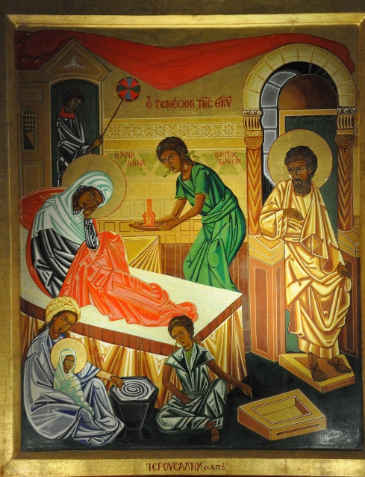
La fête de la Nativité de la Bienheureuse Vierge Marie occupe une place particulière dans l’histoire de l’Église Orthodoxe.

2° L’ ENTRÉE AU TEMPLE DE LA TRÈS SAINTE MÈRE DE DIEU 21 novembre
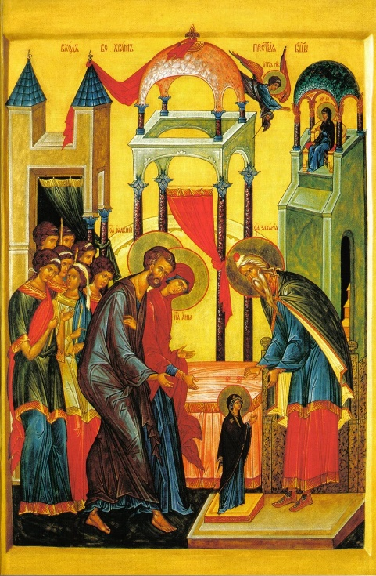
La Fête de l’Entrée au Temple de la Très Sainte Théotokos est l’une des 12 principales fêtes de l’Église Orthodoxe. Comme toutes les grandes fêtes, l’entrée dans l’Église de la Très Sainte Théotokos est l’une des étapes sur le chemin de la construction de la Maison de Dieu. On considère que l’événement de l’Entrée dans l’Église de la Très Sainte Théotokos est comme un symbole, un présage, une allusion divine au grand événement à venir de la Nativité du Christ. Cette fête coïncide avec l’entrée dans l’Avent.

3° L’ANNONCIATION DE LA BIENHEUREUSE VIERGE MARIE 25 mars
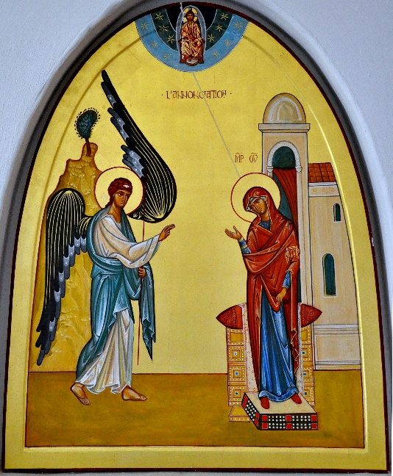
Annonciation signifie « bonne » nouvelle. Ce jour-là, l’Archange Gabriel est apparu à la Vierge Marie et lui a annoncé la naissance prochaine de Jésus-Christ, le Fils de Dieu et le Sauveur du monde.

4° LA NATIVITÉ 25 décembre/7 janvier
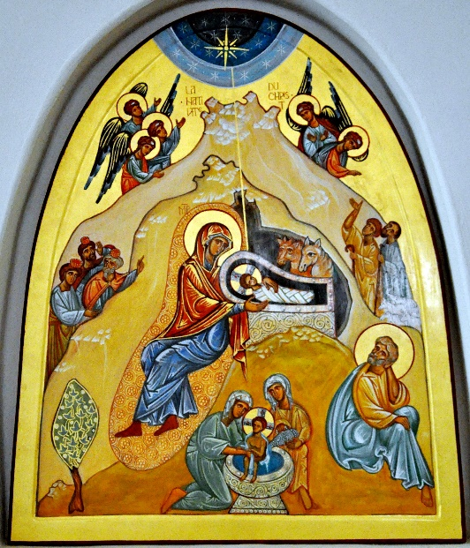
Noël est l’une des principales fêtes chrétiennes, établie en l’honneur de la naissance de Jésus-Christ à Bethléem. Dieu a envoyé son Fils, Jésus-Christ, pour sauver l’humanité des péchés et de la mort éternelle. Avec sa naissance, une nouvelle ère a commencé sur terre.

5° LA PRÉSENTATION DU CHRIST AU TEMPLE 2février
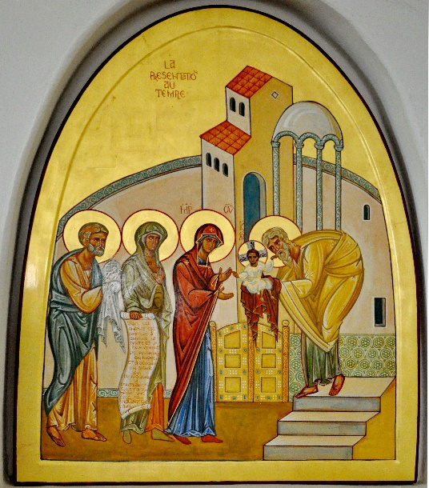
La Présentation du Christ au temple, La Sainte Rencontre est l’une des 12 grandes fêtes célébrées par l’Église Orthodoxe, elle est nommée ainsi parce que ce jour-là, l’Enfant Jésus-Christ a été présenté au temple aux vieillard Syméon et à la prophétesse Anne (Luc 2 : 22-40).

6° BAPTÊME DU SEIGNEUR – THÉOPHANIE 6 janvier
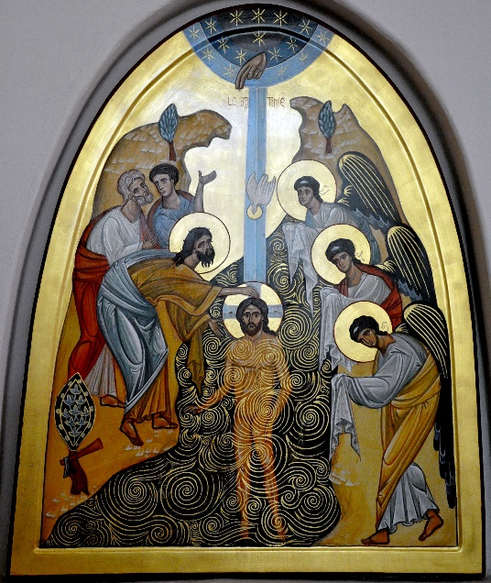
Le 6 janvier, les chrétiens orthodoxes célèbrent le baptême du Christ, ou Épiphanie. La fête a été établie en mémoire de l’événement évangélique, lorsqu’à l’âge de 30 ans, Jésus-Christ a été baptisé par Jean-Baptiste dans les eaux du Jourdain. » La voix du seigneur clame sur les eaux, Venez dit elle , recevez tout L Esprit de sagesse l’Esprit d’intelligence l’Esprit de la crainte de Dieu .. le Christ révélé

7° LA TRANSFIGURATION 6 août
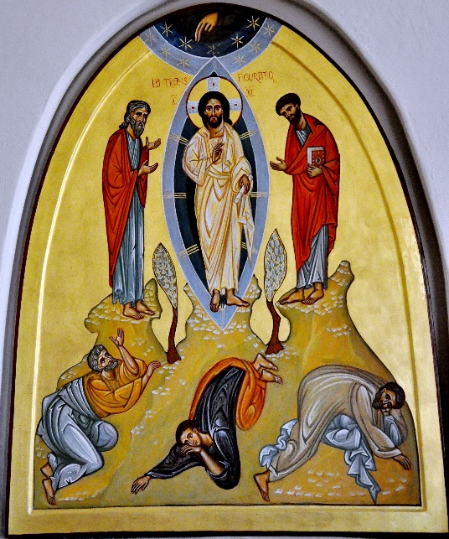
La Transfiguration de Notre Seigneur et Sauveur Jésus-Christ est une manifestation de la Majesté divine et de la Gloire de Jésus-Christ devant les trois disciples les plus proches lors de la prière sur le mont Thabor. La transfiguration est l’apparition du Fils, dans laquelle le Père témoigne d’une voix de la nuée lumineuse du Saint-Esprit, c’est-à-dire la révélation de toutes les Personnes de la Sainte Trinité.

8° L’ENTRÉE DU CHRIST À JÉRUSALEM
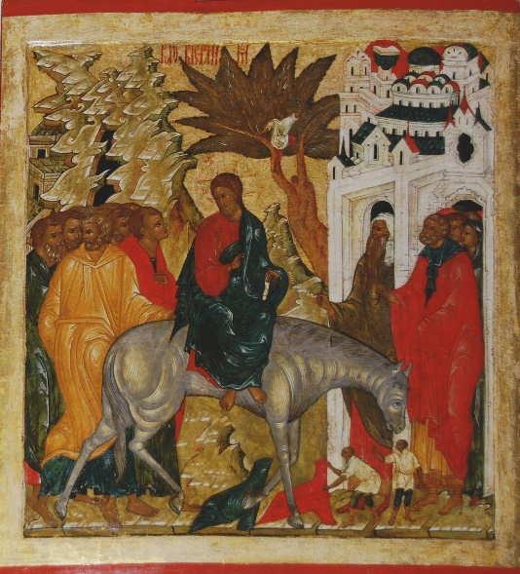
Dimanche des Rameaux- La fête de l’entrée du Christ à Jérusalem, une semaine avant Pâques.

9° L’ÉXALTATION DE LA TRÈS SAINTE CROIX VIVANTE DU SEIGNEUR 14septembre
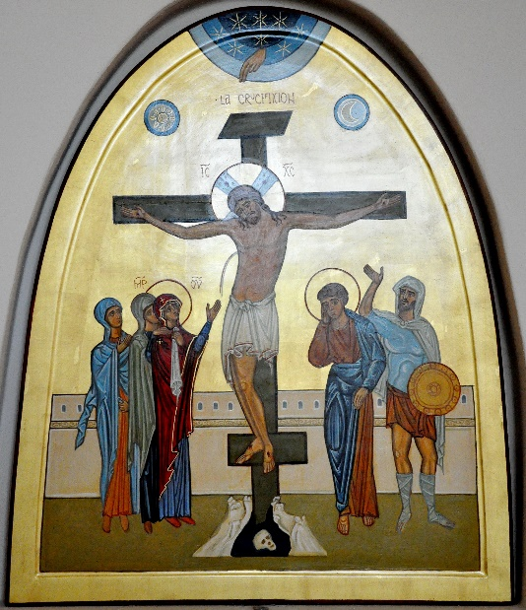
L’exaltation de la Croix du Seigneur est la glorification de la Croix du Christ. Cette fête appartient aux douze grandes fêtes de l’Église.On l’a érigée en mémoire de la découverte de la Croix du Seigneur, qui, selon la tradition de l’Église, a eu lieu en 326 à Jérusalem près de Golgotha, le lieu de la crucifixion de Jésus-Christ.

10° L’ASCENSION DU SEIGNEUR
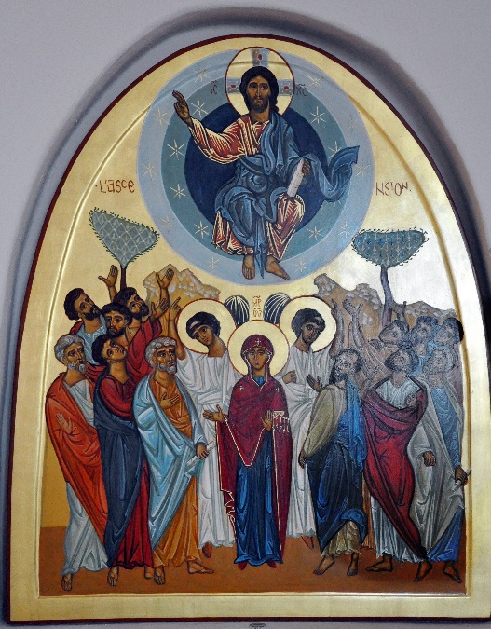
L’Ascension du Seigneur est célébrée le 40e jour après Pâques, en l’honneur de l’ascension de la chair de Jésus-Christ au ciel et de la promesse de sa seconde venue.

11° PENTECÔTE

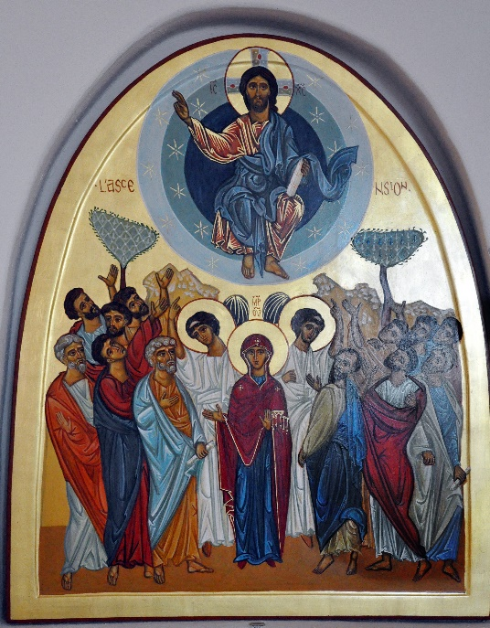
La Pentecôte, la plus grande fête chrétienne célébrée le 50e jour après Pâques en mémoire de la descente du Saint-Esprit sur les apôtres. Elle est dédiée à la glorification de la Sainte Trinité dans l’Église orthodoxe.

12° DORMITION DE LA TRÈS SAINTE MÈRE DE DIEU 15/28 août
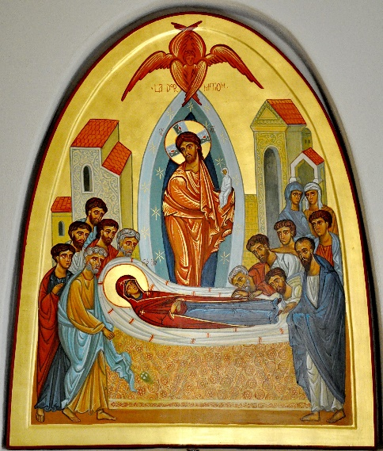
La fête de La Dormition de la Très Sainte Théotokos, célébrée par le monde chrétien le 15 août, est la plus grande des fêtes établies par l’Église pour glorifier la Mère de Notre Seigneur Jésus- Christ. les fêtes dites de la Mère de Dieu. La fête de La Dormition de notre Très Sainte Mère de Dieu fait suite à la fête de la lumineuse Résurrection du Christ, elle est très vénérée dans l’Église Orthodoxe.

